SATRANÇ
Turnuva Yeri: | ÖZEL BAŞAK Koleji | 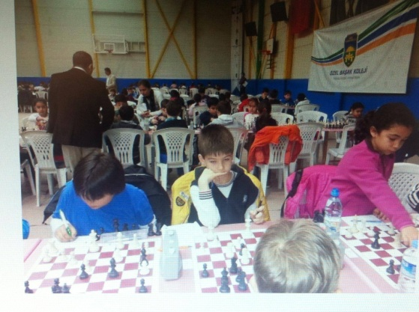
Turnuva Direktörü: | Bilgin BİLGİNER
Başhakem: | Erdem YEŞİLDAĞ
Hakem: | Bilgehan BULUT, Rukiye AYDOĞAN
Şehir: | Aydın
Tarih: | 10/04/2016 (pazar) Saat 12:00

